**党建引领破解“候鸟小区”治理难题**

**候鸟人群融入社区“旅居”变“安居”**

**四川成都双流区委组织部**

**四川成都双流区东升街道广都社区，辖区面积3.2平方公里，常住人口3.2万人。每年春、秋两个学期，约有5300名候鸟人群在此生活，主要来自甘孜、阿坝、凉山等地。**

**近年来，社区党委坚持“抓党建、优服务、促融合、强自治”的工作思路，有效应对了候鸟人群季节性流入带来的服务资源相对短缺、地域文化差异导致的矛盾摩擦以及参与社区事务积极性不高等治理挑战，探索出一条党建引领下的候鸟人群集聚社区治理新路径。**

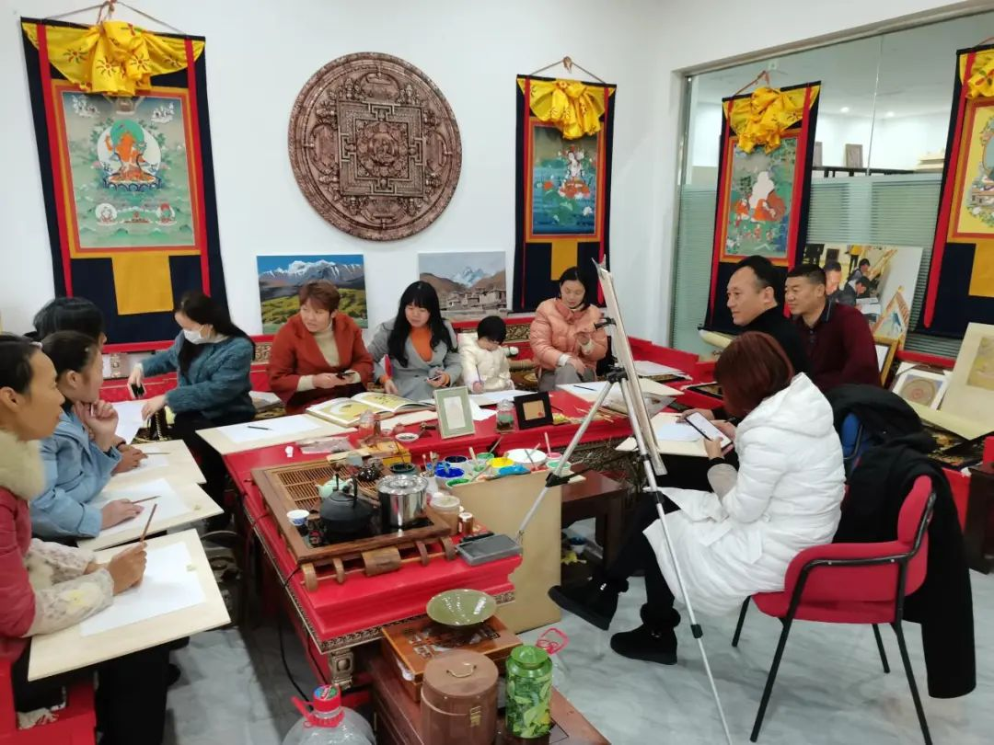

广都社区洛呷唐卡工作室指导居民绘制唐卡。

**组织赋能  链接资源**

**提高服务供给能力**

**强化党建联建。**以区域化党建拓展候鸟社区党组织张力，撬动辖区内外社会力量广泛参与，同西南民族大学中华民族共同体学院、双流实验小学（东区）、瑞璟医院等7个党组织结对共建，针对候鸟人群需求量身定制健康义诊、少儿研学、藏语咨询等17项服务。

**充实资金保障。**联动东升其他22个社区共同出资成立管理公司，联合双流区社区发展基金会，通过盘活出租闲置房屋、承接小区物业等方式获取收益，用于社区治理。通过“社区统筹一点、企业支持一点、居民捐赠一点”的方式，建立广都公益慈善基金，将候鸟人群纳入支持范围，目前已筹集资金超10万元。

**引入下沉力量。**充分发挥2名驻片民警、1名法院选派的法治副书记、312名“双报到”党员作用，针对候鸟人群组建“政策解答团”“生活帮帮团”等志愿服务队，按照“社区公转+包片自转”的方式，由社区统筹安排做好政策解答、法律咨询等服务；各志愿服务队则根据实际情况，按包联片区自主实施托幼托管、身心关爱、困难帮扶服务，目前已累计服务4000余人次。

**阵地支撑  丰富场景**

**增进居民交流互信**

**建好邻里空间。**坚持“一个阵地、多项功能、集约服务”原则，利用社区党群服务中心打造蓉城一家亲公园和广都棋苑、聚苑、融苑、创苑“一园四苑”共享空间，孵化“广都安逸”等一批可进入、可互动的生活场景；在候鸟人群居住较为集中的小区建设邻里会客厅。

**开展邻里活动。**通过“需求问卷+走访座谈”精准捕捉居民兴趣点，按照“居民群众出题、社会组织答题”的方式，引入16家专业社会组织，围绕居民需求定期举办民族服饰DIY、酥油茶品鉴、锅庄舞教学等邻里活动，在各类活动中推动候鸟人群和本地居民互相交流、双向融合。

**讲好邻里故事。**每年举办“广都好人”评选活动，拍摄微视频等正能量作品；定期开展家风家训分享交流，鼓励来自不同地域、拥有不同生活背景的家庭分享家风故事、生活智慧，以身边人、身边事推动候鸟人群、本地居民相互了解、相互信任。

**队伍聚力  多元参与**

**推动居民共治共享**

**激活先锋力量。**“两委”成员带头亮承诺、亮实绩，引导候鸟党员主动作贡献，感染带动更多候鸟人群参与社区治理。目前共有60余名候鸟党员担任楼栋“红管家”、微网格员、“三会”成员等。

**建强社群组织。**鼓励定居在社区的“三州”人员牵头，按照地缘、业缘、趣缘成立石榴籽舞蹈队、雪域文艺队等23支治理型自组织，广泛招募候鸟人群加入，协助社区调解矛盾纠纷。弘民新城、天府景秀等小区停车位较紧张，在候鸟人群集中居住期间经常因停车问题产生冲突。针对此类问题，社区党委充分发挥各类自组织“人熟”的优势，通过“老乡劝老乡、熟人劝熟人”，及时化解矛盾纠纷。

**发挥达人作用。**坚持“一人带一群”，发布“达人招募令”，广泛挖掘培养一批治理达人参与社区治理。目前，累计培育出以杨建兵、王福堂为代表的一批本土治理达人和以达瓦拥措、何利莹为代表的一批候鸟人群治理达人，推动“小区事、身边事自己办、自己管”。

**启  示**

**资源叠加、力量下沉，强化服务供给质效，推动候鸟人群“旅居”变“安居”。**跳出原有“条块分割”模式，坚持党建引领，搭建跨领域、跨层级的协作平台，打破行政壁垒与地域限制，推动服务资源按需整合、治理力量一线集聚，精准及时匹配候鸟人群多元需求。

**阵地共用、活动共享，丰富交流互动场景，推动候鸟人群“流入”变“融入”。**聚焦弥合文化差异、建立心理联结，建设“可进入、可参与、可共鸣”的物理场景和活动场景，将抽象的文化认同转化为具象的互动体验，推动候鸟人群与本地居民在交流活动中强化认同、增进互信、减少摩擦。

**组织搭台、居民唱戏，构筑共治共享格局，推动候鸟人群“客人”变“主人”。**按照“找到一个头雁、组建一支队伍、壮大一群力量”的思路，通过网格岗位赋能、社群组织吸引、身边达人带动，从候鸟人群中发现培养一批有能力、有时间、有意愿的治理骨干，推动“被动管理”向“主动共治”转变。